BÁO CÁO THỰC HÀNH
LAB 1 - MÃ HÓA ĐỐI XỨNG CỔ ĐIỂN
Java Swing • Maven • SQLite • VS Code
Họ và tên: .............................................................
MSSV: .................................... Lớp: ........................ Nhóm: ........
Ngày thực hiện: ....../....../..........
Phạm vi: sáu thuật toán cổ điển, màn hình tổng hợp, minh họa phân tích mật mã và lưu lịch sử với SQLite. SQLite được dùng thay SQL Server để không cần dịch vụ máy chủ hoặc mật khẩu.
Tình trạng hồ sơ: Maven build đạt trên JDK 17; ảnh chụp được tạo từ các form Swing đang chạy và truy vấn SQLite trả về sáu bản ghi.

1. Mục tiêu và cấu trúc
Ứng dụng triển khai Caesar, Vigenère, Rail Fence, Playfair, hoán vị cột và Autokey. Sáu form riêng dùng chung một lớp xử lý giao diện; form tổng hợp gọi cùng thuật toán và ghi kết quả vào bảng history của SQLite. Màn hình phân tích minh họa vét cạn Caesar, thống kê tần suất và suy luận khóa từ bản rõ đã biết.
Mở thư mục LAB1_TuLam trong VS Code với Extension Pack for Java. Maven tải sqlite-jdbc tự động. Chạy `mvn clean package`, rồi `mvn exec:java`. Cơ sở dữ liệu lab1_history.db được tạo cục bộ khi ứng dụng thực hiện thao tác lưu lịch sử. Script khởi tạo và truy vấn nằm trong 03_SQLite (tên thư mục giữ nguyên theo đề, nội dung tương thích SQLite).

2. Kiểm thử thuật toán
Bài / thuật toán | Plaintext | Key | Ciphertext mong đợi
1.1 Caesar | HELLO | 3 | KHOOR
1.2 Vigenère | HELLO | KEY | RIJVS
1.3 Rail Fence | HELLO WORLD | 3 | HOREL OLLWD
1.4 Playfair | HELLOWORLD | KEYWORD | GYIZSCOKCFBU
1.5 Transposition | BAOMAT | 2,3,1 | AAOTBM
1.6 Autokey | HELLO | KEY | RIJSS
Các ảnh 1-6 ghi lại kết quả mã hóa của chính ứng dụng trên JDK 17. Bản build CI thành công; ảnh 9 ghi lại sáu bản ghi và kết quả truy vấn SQLite.
Hạng mục | Kết quả hiện có | Trạng thái
Sáu vector thuật toán | Sáu form đã mã hóa bộ vector mẫu, kết quả khớp bảng | Đạt - ảnh 1 đến 6
Giao diện sáu form và form tổng hợp | Ảnh chụp giao diện ứng dụng Swing trên JDK 17 | Đạt
SQLite insert / đọc history | Schema, ghi 6 bản ghi mẫu và truy vấn count đã chạy | Đạt - ảnh 9
Tấn công Caesar / tần suất / known plaintext | Brute force Caesar hiển thị bản rõ HELLO ở khóa 3; các chức năng phân tích có trong form | Đạt - ảnh 8

3. Nhận xét phân tích
Caesar có 26 khóa nên có thể vét cạn; phân tích tần suất gợi ý ánh xạ chữ nhưng cần bản mã đủ dài. Vigenère giảm hiệu quả của tần suất đơn giản khi khóa lặp, nhưng chu kỳ khóa tạo cấu trúc có thể bị khai thác. Rail Fence và hoán vị cột chỉ đổi vị trí ký tự nên giữ nguyên tần suất chữ. Playfair thay thế theo cặp chữ và Autokey mở rộng khóa bằng bản rõ, nhưng cả hai vẫn yếu trước phân tích thống kê hoặc bản rõ đã biết.
Thí nghiệm theo hướng dẫn: ciphertext KHOOR được thử với 26 khóa Caesar; cặp HELLO/RIJVS cho khóa Vigenère lặp KEYKE. Ảnh 1 đến 6 và ảnh 8-9 ghi lại kết quả thực chạy trên JDK 17.

4. Cấu trúc dữ liệu SQLite
Bảng history lưu id, thời gian, thuật toán, thao tác, dữ liệu vào và kết quả. File database nằm cục bộ và không được commit mặc định. File SQL khởi tạo bảng không chứa thông tin xác thực. File truy vấn liệt kê 20 lần gần nhất, tổng số bản ghi và số lượt theo thuật toán.

5. Ảnh các form thuật toán
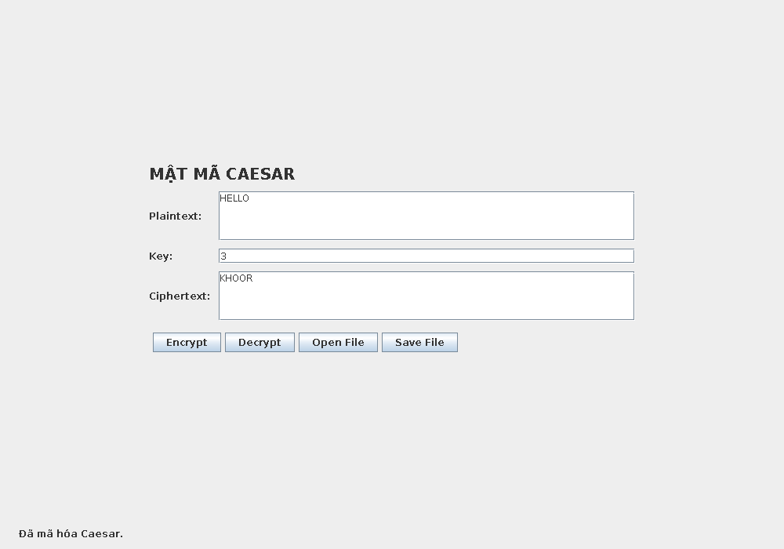
Hình 1. Form Caesar
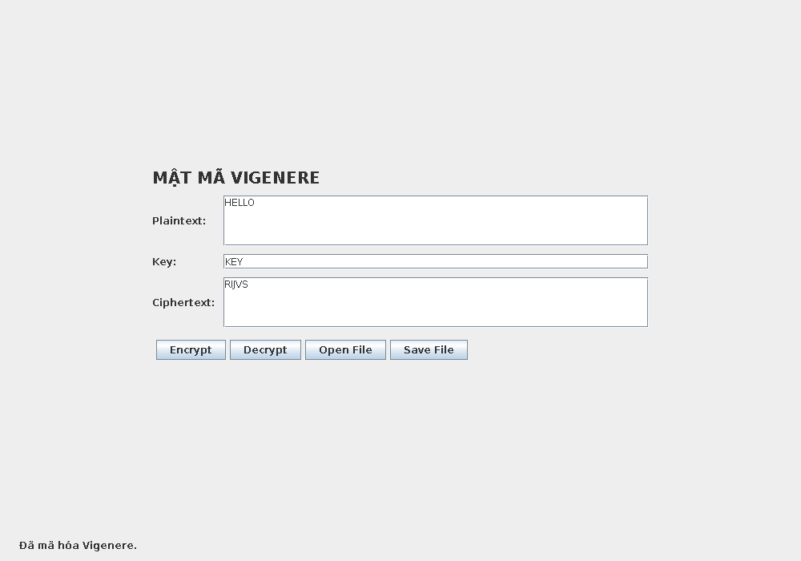
Hình 2. Form Vigenère

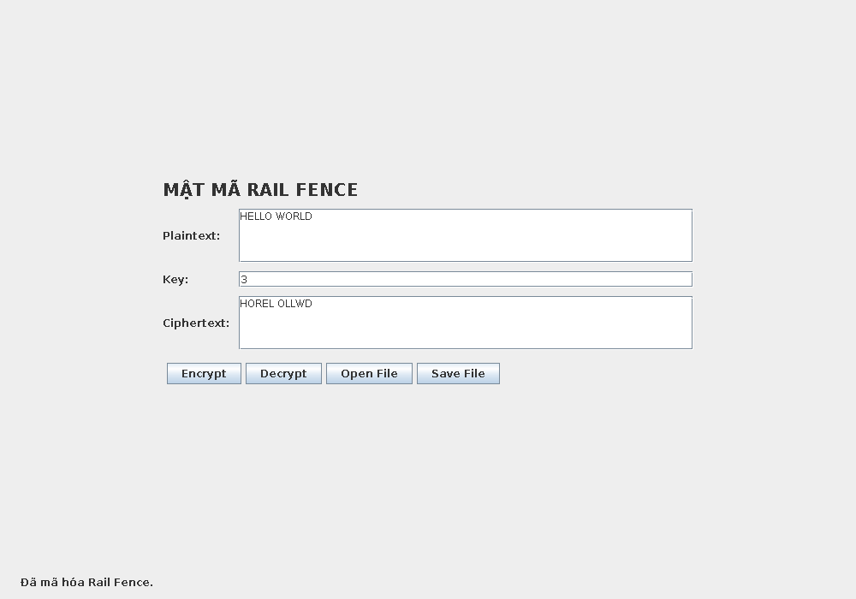
Hình 3. Form Rail Fence
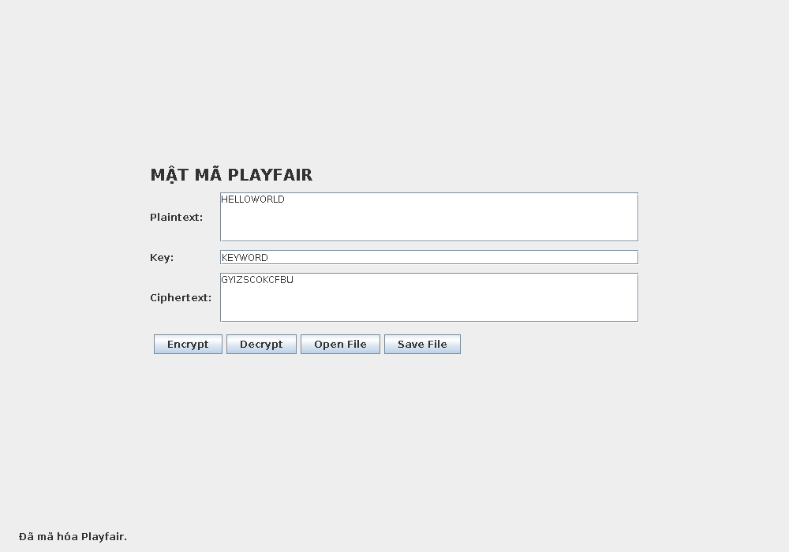
Hình 4. Form Playfair

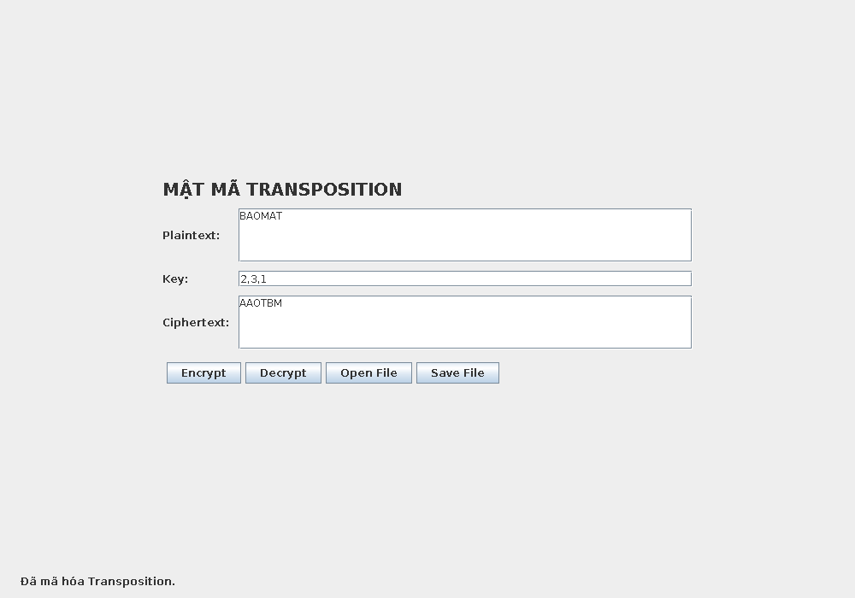
Hình 5. Form Transposition

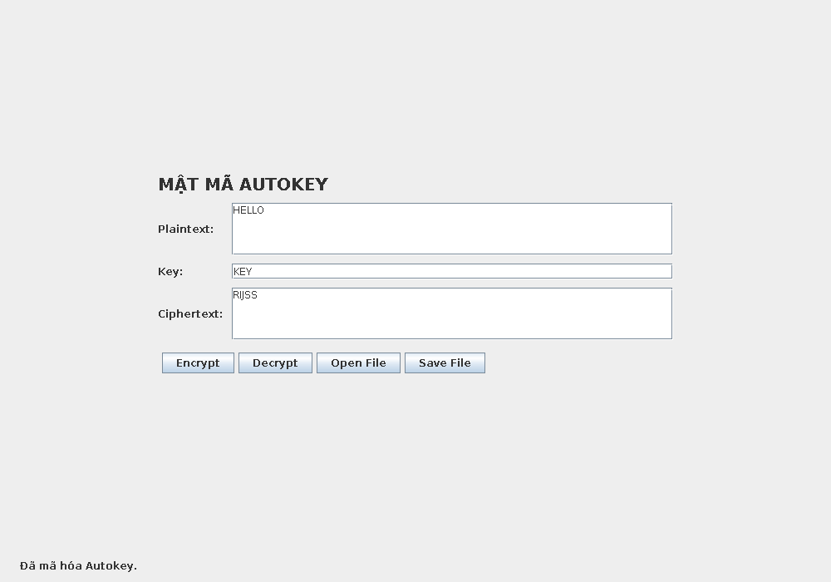
Hình 6. Form Autokey

6. Form tổng hợp
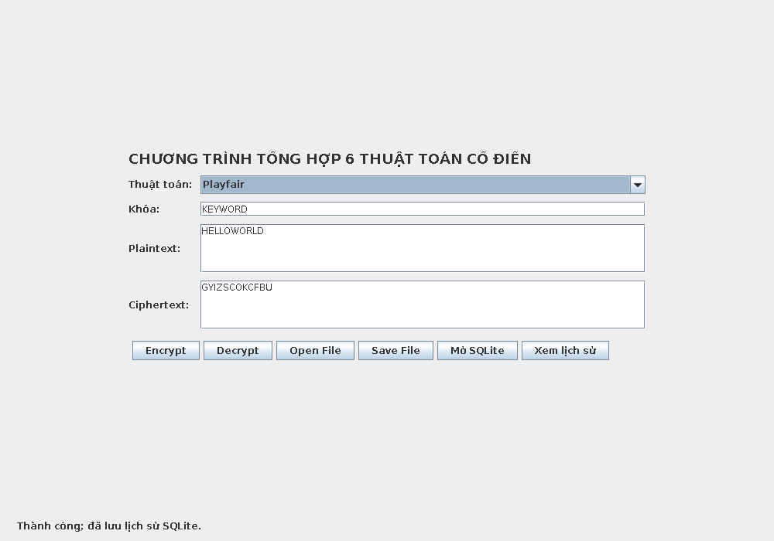
Hình 7. Chương trình tổng hợp sáu thuật toán và lưu lịch sử SQLite

7. Phân tích mật mã
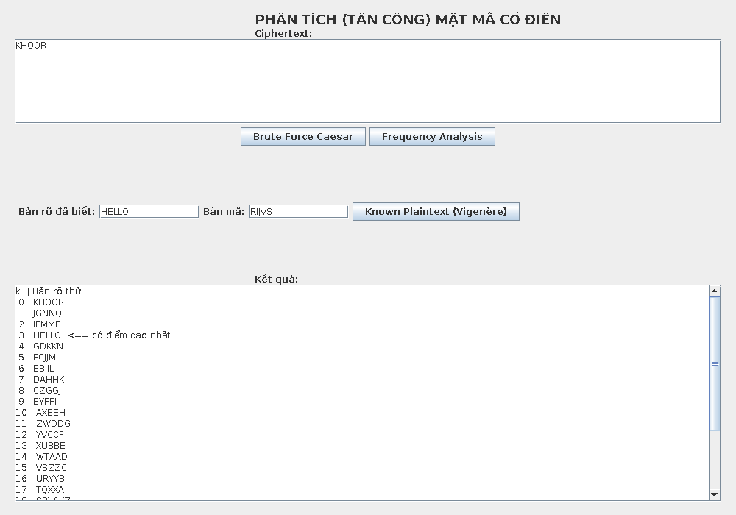
Hình 8. Các chức năng brute force, frequency analysis và known plaintext

8. SQLite và kết quả truy vấn
Chạy 03_SQLite/01_Tao_CSDL.sql và 03_SQLite/03_Kiem_Tra_Du_Lieu.sql bằng SQLite CLI hoặc DB Browser for SQLite. Ảnh dưới đây ghi lại kết quả truy vấn history trên SQLite; SQLite được dùng thay cho SSMS.
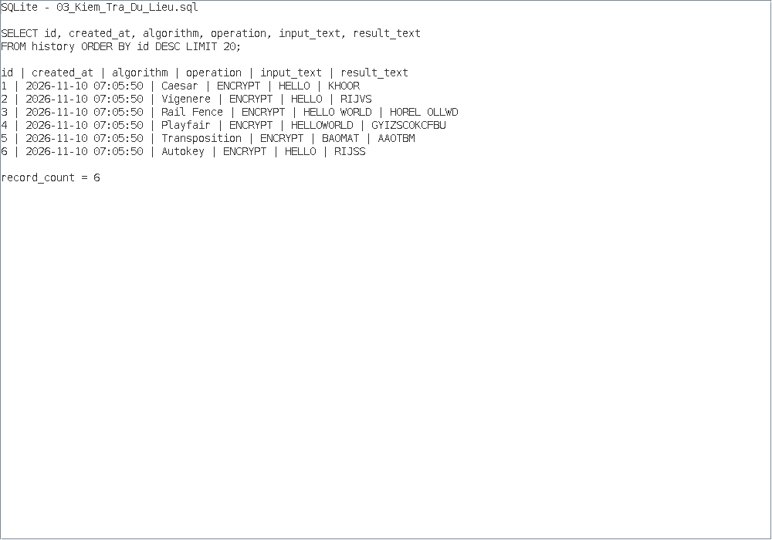
Hình 9. SQLite schema / lịch sử sau khi chạy ứng dụng

